Развитие индивидуальных способностей детей в художественно-эстетической деятельности.

В.А. Сухомлинский писал: «Дети должны жить в мире красоты, игры, сказки, рисунка, фантазии и творчества.»
Художественное творчество имеет огромное значение для развития и воспитания детей с ограниченными возможностями здоровья.
Создавая что-то своими руками, воспитанники укрепляют связь с внешним миром. Творчество - это непременное условие успешной самореализации личности, позволяющее проявить себя в современном мире, в разнообразных жизненных ситуациях. Вкладывая себя в творческую деятельность, человек изменяется, совершенствуется. Способность к творческой деятельности вызывает успех, который, в свою очередь, поддерживает интерес к процессу творчества.
Одним из доступных видов художественного творчества является лепка.
Образовательное и воспитательное значение лепки велико, особенно в плане умственного и эстетического развития детей. Лепка расширяет их кругозор, способствует формированию творческого отношения к окружающей жизни и нравственных представлений. Занятия лепкой воспитывают художественный вкус ребенка, умение наблюдать, выделять главное, характерное.
Лепка даёт удивительную возможность моделировать мир и своё представление о нём в пространственно-пластичных образах. Занятия лепкой комплексно воздействуют на развитие ребёнка: повышают сенсорную чувствительность, т.е. способствуют тонкому восприятию формы, фактуры, цвета, веса, пластики. Развивают воображение, пространственное мышление, общую ручную умелость, мелкую моторику; синхронизируют работу обеих рук; позитивно влияют на психическое здоровье детей, формируют умение планировать работу по реализации замысла, предвидеть результат и достигать его; при необходимости вносить коррективы в первоначальный замысел. Ребенок учится видеть, чувствовать, оценивать и созидать по законам красоты. Лепка воспитывает усидчивость, развивает трудовые умения и навыки ребенка.
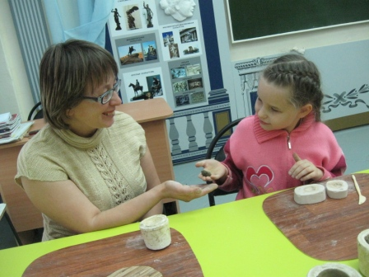
Материалы для лепки, такие, как тесто, снег, глина, пластилин, бумага, гипс – простые и доступные, и результат не заставит себя долго ждать, необходимо только помочь ребенку, который получит умения и навыки, а также эстетическое удовлетворение от сделанного.

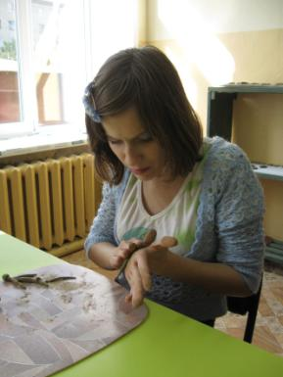
Послушная глина
Из глины может лепить каждый. Любой человек может скатать шарик или «колбаску», расплющить ее пальцами, а потом соединить все это, создав скульптуру.
Глина – это чудесный медиум. Ее мягкая субстанция активизирует тактильные ощущения, пробуждая чувство радости.
В качестве материала для терапевтической работы глина имеет сразу несколько преимуществ:
- дети способны воспринимать глину и с закрытыми глазами, а это значит, что изображение может обрести законченную форму без помех, которые в виде критики неизбежно оказывают влияние на процесс, при наличии зрительного восприятия;

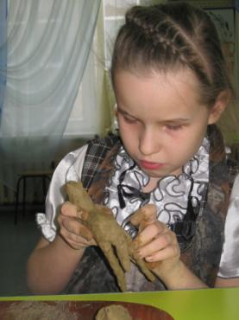
- работа с глиной не требует каких-то специальных условий, а высохшую глину легко устранить;

- глина, как материал, содержит массу возможностей для работы. Она мягка и податлива, хорошо размягчается водой. Ее можно формировать руками, ее можно взбивать, бросать, мешать, разбивать – снова и снова она будет подчиняться. Она чутко реагирует, меняется и, несмотря на это все же не разрушается, она остается глиной, из которой можно снова сформировать ком.
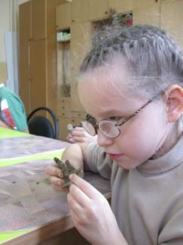
Волшебная глина
С глиной каждый легко может стать мастером.
Глина дает возможность получать как тактильные, так и кинестетические ощущения. Она сближает людей с их чувствами. Возможно, благодаря своей пластичности глина обеспечивает союз средства и человека, использующего его. Способность глины вызывать при работе с ней определенные сенсорные ощущения часто служит для людей мостиком между ощущениями и чувствами.
- Дети, которые рассержены, при работе с глиной могут различными способами дать выход своему раздражению.

- Те дети, которые испытывают чувство неуверенности и страха, могут обрести ощущения контроля и владения собой благодаря работе с глиной.
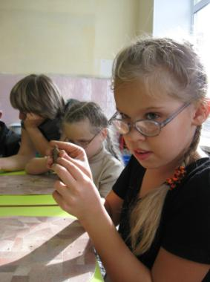
- Дети, испытывающие необходимость в улучшении самооценки, получают необыкновенное ощущение Я в процессе использования глины.

Ребенок может получать удовольствие от использования глины как от самостоятельной деятельности, но лепка может также приобщить к подлинной социальной активности. В процессе работы дети часто взаимодействуют друг с другом на новом уровне, делятся друг с другом соображениями, мыслями, чувствами, ощущениями.
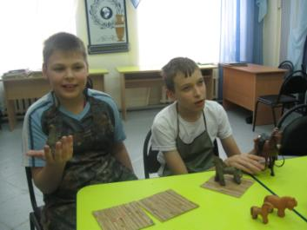
Наши дети живут в непростое время — им не хватает общения с близкими людьми. Их вечера проходят за компьютерными играми, они знают, что такое тревожность, страхи, агрессия...
К счастью, осознавая это, люди всё чаще и чаще стараются прикоснуться к миру природы, понимая ценность естественного, натурального — того, что придаёт внутренней силы, даёт положительный заряд — физический, эмоциональный, душевный…
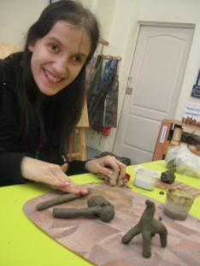
В целях гармонизации эмоционального состояния воспитанников в нашей школе открыта глиняная мастерская, в которой используется такой арттерапевтический метод, как глинотерапия.
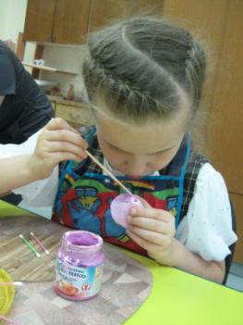

Это и профилактика личностных отклонений, и выход негативных эмоций, и снятие нервно-психического напряжения, страхов, агрессии, и, что самое важное, связь с естественным миром природы.
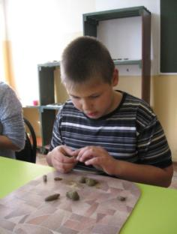
Глинотерапия – это проективная методика, она помогает актуализировать на символическом уровне динамику внутреннего мира человека. Глинотерапия позволяет отреагировать, осознать и переработать психотравматический опыт; это безопасный способ разрядки разрушительных тенденций, опирается на здоровый потенциал психики, прибегает к ресурсам, способствует обучению новым моделям поведения и развитию творчества.
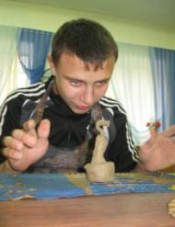
Важен сам процесс лепки. Вылепить из глины своё состояние или проблему, идею или движение, а потом созерцать продукт своего творчества – всё это реально. Когда ребёнок или взрослый изучает своё творение, внутреннее чувство гармонии подсказывает им, какие изменения необходимы его скульптуре. И здесь начинается волшебство. В реальности осуществляется настоящая метаморфоза, когда ребенок или взрослый изменяет свою скульптуру, делает её гармоничной.
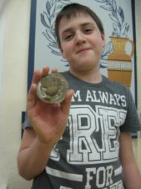
Есть немало детей и взрослых, которым сложно контролировать свои эмоции. Благодаря лепке человек может научиться управлять собой. Так осмысленная лепка может научить регуляции эмоций, владению ими. Точно так же человек может вылепить свое желание или идею. Рассмотреть и внести гармонизирующие изменения. Корректируя глиняную форму, человек фактически своими руками изменяет внутреннюю и внешнюю ситуацию к лучшему.
И это настоящее волшебство.
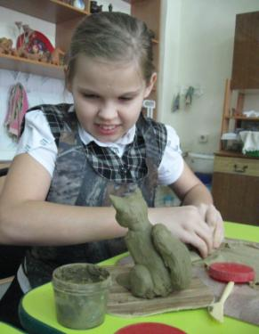
Цель программы:
создать условия для снижения тревожности, снятия мышечных зажимов у детей и приобщить их к творчеству.

Задачи программы:
- способствовать снижению агрессивности, страхов, тревожности
у детей;
- оказать психотерапевтическую помощь гиперактивным и замкнутым детям;
- развивать зрительное восприятие, мелкую моторику, сенсорные ощущения;
- развивать творческое воображение, фантазию;
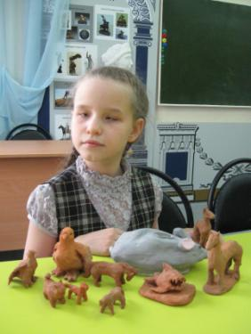
- способствовать осознанию у детей своих чувств, переживаний;
- помочь детям достигать взаимопонимания через совместную творческую деятельность;
- способствовать становлению произвольной регуляции поведения.

